Справка
о проведении месячника по профилактике безнадзорности и правонарушений среди несовершеннолетних
_______________ в МБОУ Шеминская СОШ_
С 25 октября по 25 ноября 2019г__
№ | Наименование мероприятия | Дата проведения | 1. Охват учащихся  2. Охват педагогов  3. Охват гостей | Взаимодействие с общественными организациями и др. | Краткое описание мероприятия с указанием целей, задач (3-4 предложений) |  | Фото (по каждому мероприятию 2-3 фотографии)
 | МБОУ Шеминская СОШ
1 | Открытие и оформление месячника, утверждение плана мероприятий | 25.10. | 1. Охват учащихся-190  2. Охват педагогов-25  3. Охват гостей-3 | Социальный работник администрации с.Шеми | Во исполнение пункта 10 протокола аппаратного совещания у главы РТ Кара-оол Ш.В.от 21 октября 2019г№39 в Республике Тыва проведен месячник «по профилактике безнадзорности и правонарушений среди несовершеннолетних» в МБОУ Шеминской СОШ | 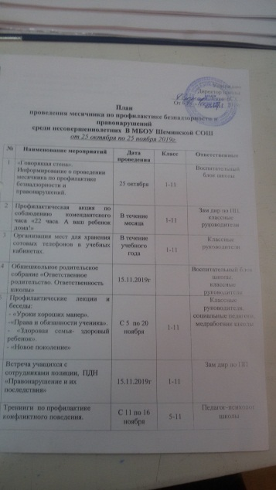
2 | Профилактическая акция по соблюдению комендантского часа «22 часа. А ваш ребенок дома!» | В течение месяца | Охват учащихся 120, педагоги-15, | Члены родительского патруля школы | Не допускается нахождение лиц, не достигших возраста 16 лет, с 22 часов до 6 часов, а в период с 1 июня по 31 августа - с 23 часов до 6 часов в общественных местах | 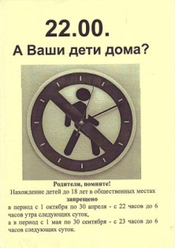  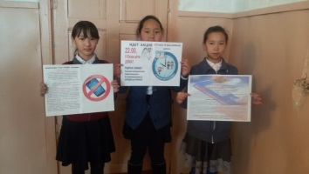
3 | Организация мест для хранения сотовых телефонов в учебных кабинетах | В течение года | 1-11 кл | Члены родительского патруля | Акция по профилактике краж сотовых телефонов «Защити свой телефон» | 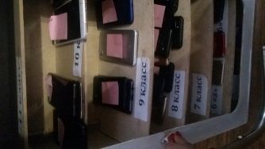  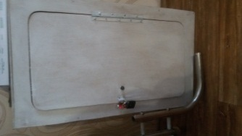  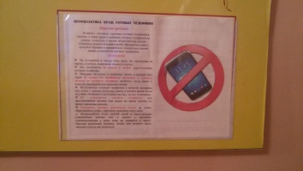
4 | Родительское собрание 11 кл «Ответственное родительство. Ответственность школы.» | 15.11.2019г | Родители-97, педагоги-20, | Фельдшер сумона. Администрация с.Шеми | Презентация «Ответственное  родительство - залог успешной с оциализации школьников;  Ознакомление с итогами анкетирования родителей;  Работа в группах:  Обсуждение полученных результатов.  Рекомендации родителям |   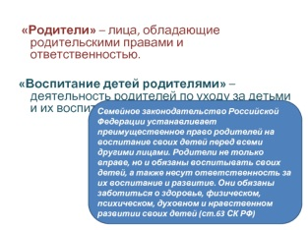
5 | Профилактические лекции и беседы | С 5 по 20 ноября | 1-11 кл | Медработник школы | Формировать ценностное отношение к своему здоровью; научить оценивать ситуации пребывания в зонах риска и соблюдать меры предосторожности. | 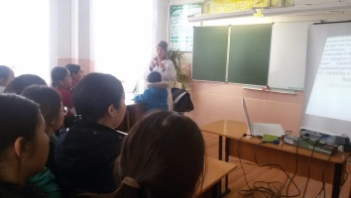  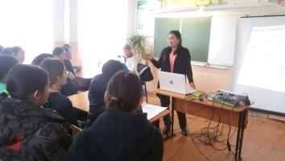
6 | Проект «Дом- школа-УДО -Дом», | В течение месяца | 1-11 кл всего-222 | Преподаватель ОБЖ | Во исполнение приказа Министерства образования и науки Республики Тыва № 76-д от 27 января 2016 года .Государственное бюджетное образовательное учреждение Республики Тыва «Республиканский центр дополнительного образования детей» информирует Вас о запуске республиканского проекта «Дом-Школа-Дом» в рамках месячника «Безопасная школа». | 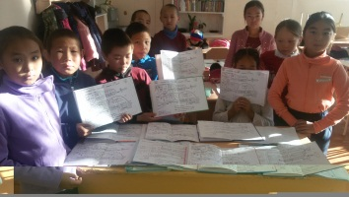  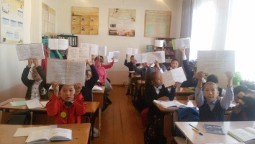
8 | Проведение инструктажей по профилактике правонарушений |  | 1-11 -222 | Зам по ПП | Беседа «О правилах поведения на дороге и общественных местах» | 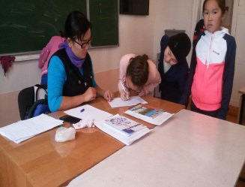  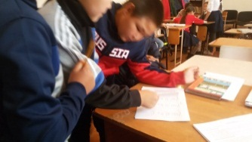
 | Всего мероприятий-7 |  |  | Всего: 1. Охват учащихся-222  2. Охват педагогов-35  3. Охват гостей-19;  Из них: СОП-13, ВШУ-4, гр.риска-6

Отчет предоставил: зам. дир. поПП –Куулар Т.З.

